A figura 1 representa alguns acidentes geográficos num mapa mudo de Portugal.
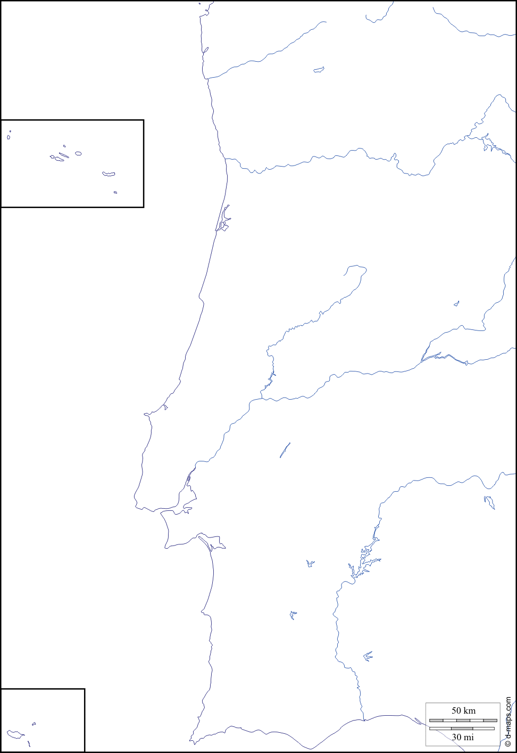
4
5
B
A
Figura 1

X
T
H
3
2
1
1. No mapa da figura 1, trace a fronteira Norte e Este do Território de Portugal Continental.
2. Identifique os rios 1 ____________________ 2_____________________3_____________________ 4__________________________________ 5 _________________________________
3. Dos rios representados na figura 1, Nomeie os que são rios internacionais. ____________________ ____________________________________________________________________________________ 4. Diga o nome dos rios onde se encontram os acidentes geográficos : Portas de Rodão, rio_________ e Pulo do lobo, rio _________________________________.
5 . Identifique as massas de água com as letras A______________________ B____________________ e os acidentes do litoral representados com as letras H_____________________________________ e T_________________________________________________________________________________ .
6. No mapa, identifique com a letra M a ilha de S. Miguel no arquipélago dos Açores e com C a ilha do Corvo.
7. Nomeie as ilhas da Região Autónoma dos Açores, de acordo com o seguinte critério: Grupo Oriental ________________________________________________ , Grupo Central ______________________ ___________________________________________________________________________________ e Grupo Ocidental ____________________________________________________________________ 8. Diga o nome da Região Autónoma identificada pela letra X __________________________________ 9. Marque com um ponto a localização, e escreva o nome no mapa das seguintes cidades: Viana do Castelo, Porto, Lisboa, Faro, Portimão, Setúbal, Beja, Castelo Branco, Agualva-Cacém, Funchal, Aveiro e Guarda.
9.1. Das cidades nomeadas anteriormente, escreva o nome das que não são capitais de Distrito. ___________________________________________________________________________________
10. Represente com esta forma 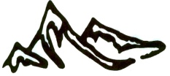 e identifique as seguintes serras: Peneda-Gerês, Estrela, Sintra, Arrábida, Monchique e Candeeiros.
11. Das serras nomeadas anteriormente identifique a(s) que são Parque Natural __________________ ___________________________________________________________________________________ e (as)que são Parque Nacional. ________________________________________________________
12. Determine a escala numérica do mapa, sabendo que o segmento de reta que a representa mede 1,5cm. ____________________________________________________________________________
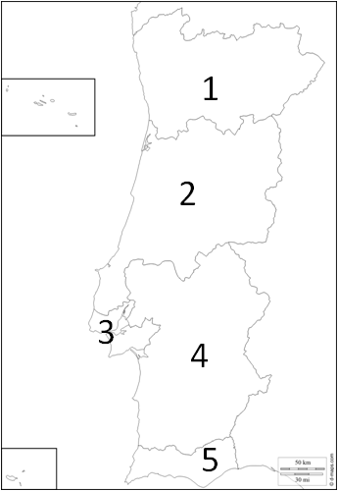
13. Tendo em conta a figura 2, ao lado. Nomeie as NUT’S de nível 2 de Portugal Continental.
1 ______________________________________
2 _____________________________________
3 ______________________________________
4 ______________________________________
5 ______________________________________
14. Escreva o nome das NUT’S de nível III que fazem parte da NUT II representada pelo número 3._____________________________________ .
Fig. 2

15. Identifique as paisagens representadas nas imagens que se seguem, tendo em conta a sua localização:
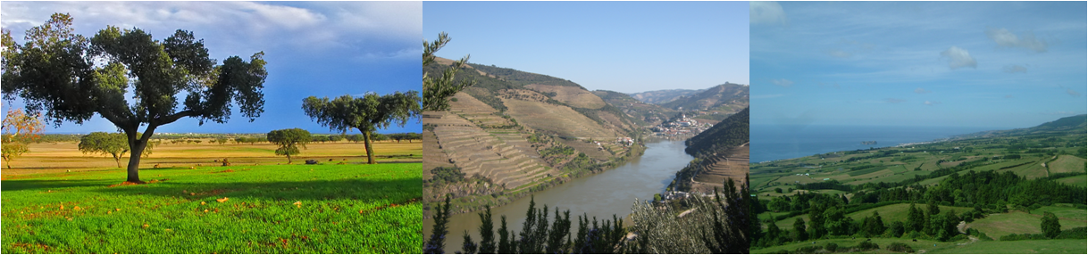
Paisagem A _____________________ Paisagem B_________________ Paisagem C ________________ 16. Descreva as paisagens tendo em conta o tipo de atividade económica ligada à agricultura/pecuária que aí se pratica. A___________________________________________________________________ B__________________________________________________________________________________ C__________________________________________________________________________________

